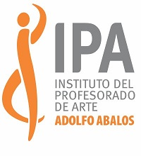
SEMANA DE LAS ARTES 2018
INSTITUTO DEL PROFESORADO DE ARTE “ADOLFO ÁBALOS”
PLANILLA DE PRESENTACIÓN DE PROPUESTAS ARTÍSTICAS, CULTURALES, EVENTOS…
- Título de la propuesta:

- Responsable a cargo : Teléfono de contacto:

- Breve descripción:

- Fecha: Horario de inicio: Duración aprox.:

- Lugar:
(Fecha y lugar a confirmar según disponibilidad)

- Propósitos:

- Destinatarios:

- Personas que participan de la organización:

- Requerimientos técnicos del IPA
De cooperadora:
Otros:
- Observaciones:

- Firma y aclaración del responsable:

- Firma de autoridad del IPA que autoriza la propuesta:

